QG工作室暑期实习生周记
姓名：吴树杰 | 组别：前端 | 年级：2024级 | 周次：第三周

第一周周记
生活随记 | - 这周都是埋头做项目，全身心投入进去了居然也没有像之前那么容易有疲惫感，能一下子在电脑前敲很久，脑子撑住了不知道腰撑得住不  - 做项目遇到很多问题，有时候是因为犯的低级错误导致出现问题，但是大家情绪都很稳定，会一起解决。在这一段时间里跟大家的交流也更多，也感受到每个人都是很好的人，真真正正感受到we are a team  - 每天很累，不过熬到两三点后一群人在路上疯疯闹闹的感觉也不错  - 真的要看我和我女朋友是怎么认识的吗  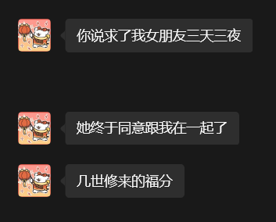
学习  开发  比赛  情况 | 1.用react搭建项目，理解useEffect的依赖项，异步逻辑  2.掌握了git的基本的用法，不过没有用到分支，其实应该得尝试一下  3.进一步掌握antd  4.学习与后端对接
一周总结 | 这周就是做项目，因为当了前端组的组长我也是想尽我所能地扛起更多责任，不过也并没有给大家带来多大的帮助。我觉得接下来要反思一下自己的学习方式和思考方式，做一些改进。  总的来说这一周是个宝贵的经历，有很多东西可以去思考，有很多经验去吸收。
存在问题  未来规划 | - 有时间想复盘一下中期考核项目，从一开始的项目规划到分工，还有项目框架的一些全局配置，组员之间的沟通。  - 可以拓展一下自己的知识面，而不是局限于前端的知识
导师评价

